**ASSUNTO :. INDICO PARA QUE O DEPARTAMENTO COMPETENTE, QUE SEJA REALIZADO LIMPEZA NAS MARGENS DA FERROVIA AO FINAL DA RUA CONDE ALVARES PENTEADO, NO MIRANTE.**

**DESPACHO:.**

**SALA DAS SESSÕES ____/____/_____**

**PRESIDENTE DA MESA**

**INDICAÇÃO Nº , DE 2020**

**SENHOR PRESIDENTE,**

**SENHORES VEREADORES,**

INDICO ao Exmo Senhor Prefeito Municipal para que o departamento competente, que seja realizado limpeza nas margens da ferrovia ao final da Rua Conde Alvares Penteado, no Mirante.

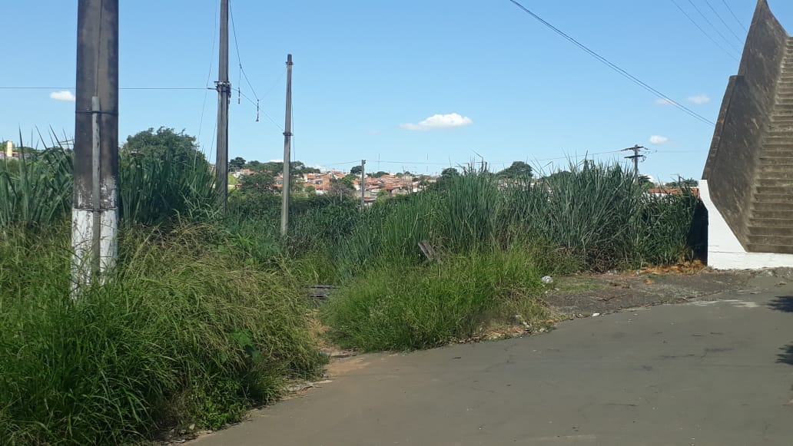

SALA DAS SESSÕES “VEREADOR SANTO RÓTOLLI”, aos 29 de janeiro de 2020.

**VEREADOR LUIS ROBERTO TAVARES**